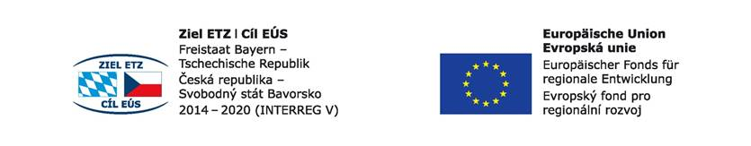

Projekt:
Budoucnost utváříme společně – kulturní a profesní výměny v regionu Sušice-Cham
Projektname: Zukunft gemeinsam gestalten – kultureller und beruflicher Austausch in der Region Sušice-Cham
Číslo projektu / Projektnummer: 71

Praktikum D und Praktikum H
Insgesamt hatten 80 tschechische Jugendliche die Gelegenheit ein Betriebspraktikum in Bayern zu machen. Dabei kamen 20 Schülerinnen und Schüler den im Handwerkssektor. Jeder sollte 20 Arbeitstage absolvieren. 60 Schülerinnen und Schüler kamen zum Praktikum im Bereich der Dienstleistungen und waren hierbei für 9 Tage im Betrieb tätig und einen weiteren Tag verbrachten sie zur fachspezifischen Qualifikation an der VHS in Cham. Die Organisation von den Betrieben und auch der Unterkunft oblag der VHS. Es wurden Betriebe ausgewählt, welche vertrauensvoll mit der VHS Cham zusammenarbeiteten, da man sicherstellen wollte, dass sich die Praktikantinnen und Praktikanten wohl fühlen. Die PuP wurden durch das Team der VHS immer sehr engmaschig betreut und waren für die Jugendlichen immer erreichbar. So konnten Probleme schnell behoben werden. Insgesamt verliefen die Praktika aber sehr reibungslos. Die Praktikanten aus dem Dienstleistungssektor wurden auf die Zeit in Bayern vom zuständigen Gesundheitsamt in Cham vorbereitet. Außerdem fand für alle ein spezieller Qualifizierungstag statt. Die Praktikanten aus dem Kfz-Bereich hatten allesamt sehr positive Erfahrungen gesammelt und wurden rasch in den Ablauf in den Werkstätten eingebunden. Sie stellten sich allesamt sehr geschickt an und bekamen wertvolle Einblicke in das Berufsleben in Deutschland. Die Praktikantinnen und Praktikanten aus dem Bereich Hotel und Gastronomie konnten während der Zeit in Bayern alle Facetten des Berufsfelds entdecken. So wurden sie sowohl im Service, als auch in der Küche und im House-Keeping eingesetzt. Hierdurch konnten sie einen guten Überblick über das Berufsfeld bekommen. Auch in der Pflege bewährte sich einen rhythmischen Ablauf einzuführen. Da die Praktikanten somit mehr Rutine gewinnen konnten. Sowohl das Feedback seitens der Betriebe als auch seitens der Praktikanten war durchweg positiv.

